1-Abrimos un Internet Explorer y hacemos un click en el menú **Herramientas.**

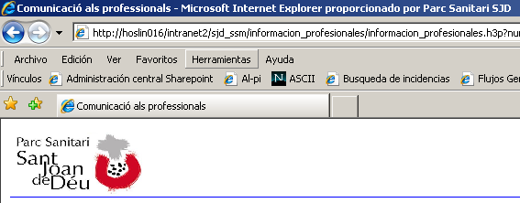

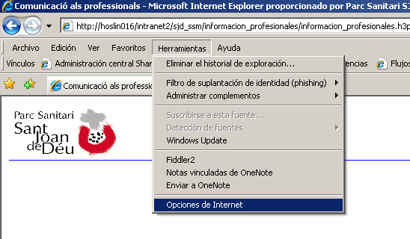2- Seleccionamos **Opciones de Internet**

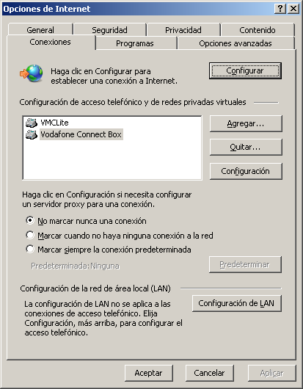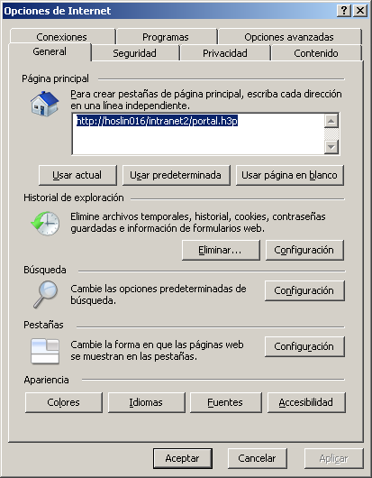3- En la pestaña **Conexiones,** clicamos en el botón de **Configuración LAN**

4-Introducimos los datos del proxy: 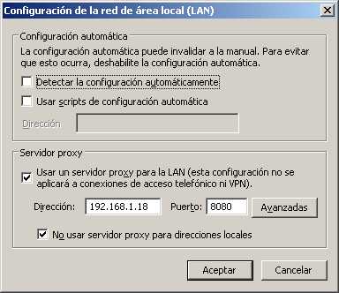**192.168.1.18** puerto **8080**